Особенности детской речи
К моменту поступления в школу ребенок уже легко объясняется предложениями, а не отдельными словами, и полностью усвоил грамматический строй языка - умеет ставить сложные падежи, число существительных, адекватно выбирать время глагола и пр. При этом в детской речи преобладают существительные и глаголы - указания на то, кто действует и что происходит, а обстоятельства, условия происходящего чаще опускаются.

· Первой возрастной особенностью речи дошкольника является ситуативность - стремление описывать только наличные события без обобщения сказанного. Мышление ребенка конкретно, это выражается и в его речи. Поэтому для уточнения его состояния необходимо задавать очень частные, конкретные вопросы и лишь затем делать выводы.
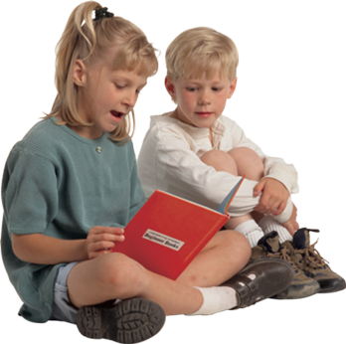
· Общаясь с другими людьми, ребенок дошкольного возраста обычно полагает, что партнер тоже видит и знает, о чем идет речь, - эта особенность развития дошкольника называется детским эгоцентризмом (в переводе - обращенность к себе). Подобно тому как совсем маленький ребенок может показывать Вам картинку, обращая ее изображением к себе, рассказывая о ней так, как видят ее сами, полагая очень многое само собой разумеющимся. Более того, достаточно часто, особенно в затруднительных ситуациях, они просто разговаривают сами с собой ("А теперь эту синенькую детальку прикрепим, а теперь это колесико" и т. п.).
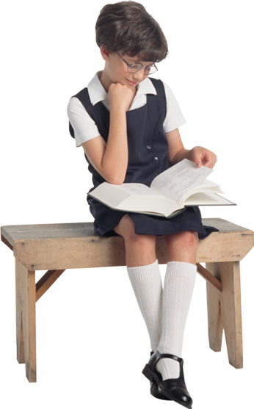
· Третья отличительная черта речи дошкольника - ее непосредственность: ребенок высказывается непроизвольно, импульсивно, не отдавая себе отчета в том, к кому и в каких условиях он обращается. Как правило, речь состоит из отдельных высказываний, обращенных к кому-то близкому, который уже знает, что имеется в виду, и необходимость в развернутом повествовании отпадает. Однако при подготовке к школе полезно учить ребенка объясняться последовательно и распространенно.
Занятия по развитию устной речи ребенка проходят весело и увлекательно, тем более что период дошкольного детства характеризуется особой чувствительностью к языковой стороне общения и бурным словесным творчеством.

Детская речь отличается от взрослой!

